Rakousko
Vídeň | Horní Rakousy | Dolní Rakousy | Štýrsko | Tyrolsko | Korutany | Salcbursko | Vorarlbersko | Burgenland

Tyrolsko
- Turistické trasy "Waalwege"
- Glurns
- Ötzi - muzeum v Bozenu
- Hrad Taufers
- Hrad Churburg
- Seiser Alm - trasy
Innsbruck: hlavní město Tyrolska s mnoha historickými budovami, jako je Zlatá střecha, katedrála svatého Jakuba nebo zámek Ambras. Město je také výchozím bodem pro mnoho horských túr a lyžařských středisek.
Dolomity: Tento horský masiv se rozprostírá přes Tyrolsko a Jižní Tyrolsko v Itálii a nabízí nádherné scenérie s vysokými skalními věžemi, prudkými útesy a malebnými horskými chatami.
Zámek Neuschwanstein: Tento zámek je sice v Německu, ale protože se nachází přímo na hranicích mezi Tyrolskem a Bavorskem, stojí za návštěvu i z Tyrol. Zámek je známý pro svůj pohádkový vzhled. Byl postaven pro bavorského krále Ludvíka II. a inspiroval Walt Disneye k vytvoření hradu ve filmu Sněhurka a sedm trpaslíků.
Ötztalský ledovec: Nachází se v nadmořské výšce přes 3000 metrů a nabízí návštěvníkům možnost vidět ledovcovou krajinu a naučit se o historii ledovců.
Bergisel: Toto je místo, kde se každoročně koná prestižní závod ve skocích na lyžích a je také známé pro svůj panoramatický výhled na město Innsbruck a okolní hory.
Swarovski Kristallwelten: Toto je interaktivní muzeum věnované slavnému rakouskému výrobci skleněných šperků Swarovski. Muzeum nabízí mnoho uměleckých instalací a interaktivních expozic, které ukazují umělecké využití skleněných krystalů.
Achensee: Jezero Achensee je největší jezero v Tyrolsku a nabízí mnoho možností pro rekreační aktivity, jako jsou cyklistické a pěší túry, vodní sporty a rybaření.
Kaunertalský ledovec: Nachází se v nadmořské výšce přes 2700 metrů a nabízí návštěvníkům možnost vidět krásnou ledovcovou krajinu, naučit se o historii ledovců a vyzkoušet si lyžování na ledovci.
Zillertalské Alpy: Tento horský masiv nabízí mnoho možností pro horské túry a lyžování a je také domovem několika horských chat a lyžařských středisek.

Zajímavá místa

StubaiBlick
V Tyrolích se můžete pokochat mimořádným výhledem, který se jen tak někde nenaskytne: na ledovci Stubai je výhledová plošina, která nabízí pohled do tříkilometrové hloubky. Od léta roku 2016 můžete dosáhnout nejvyššího vrcholu Tyrol 8-sedačkovou lanovkou Rotadl přes zabezpečenou ledovcovou cestu (na pěší cestu si nechte asi jednu hodinu). Aktuální stav portu pod: http://www.stubaier-gletscher.com/stubai-live/geoeffnete-anlagen/
Železná vyhlídka byla postavena v roce 2008 během několika týdnů z 20 tun oceli, které sem byly přivezeny z údolí. Vyhlídka je 3210 metrů nad mořem a vystupuje 9 metrů mimo skálu.
1), 2)
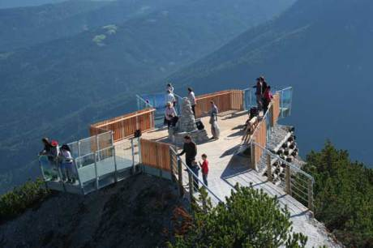StubaiBlick
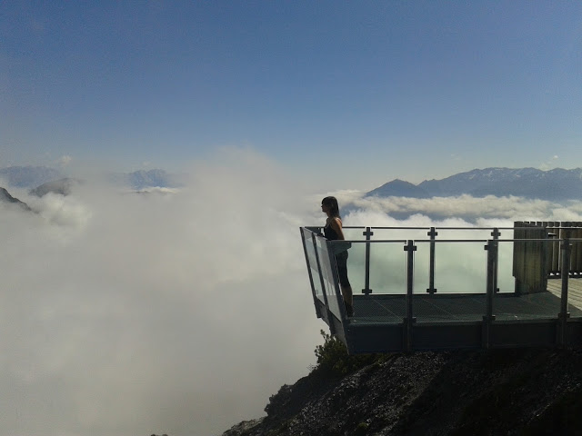StubaiBlick
StubaiBlick tvoří tři můstky, které mají zvláštní význam. Ukazují na tři odlišné hory: První můstek je ve směru ke „Schlicker Mandl´n“, druhý ve směru „König Serles“ (Král Serles) a třetí vyhlídka směřuje na Innsbruck k „Seilen-Geistern“ (lano duchů). O každé ze tří hor se vypráví legenda nebo pohádka, do které dává nahlédnout informační tabule.
Panoramaweg. Krátká procházka pro rodiny s dětmi a seniory Panoramaweg vede od horní stanice Kreuzjoch k vyhlídkové plošině „StubaiBlick“. Cesta je ozdobena místy k posezení, které zvou k odpočinku a zamyšlení a byly navrženy místními umělci. Procházka je asi na 15 minut.
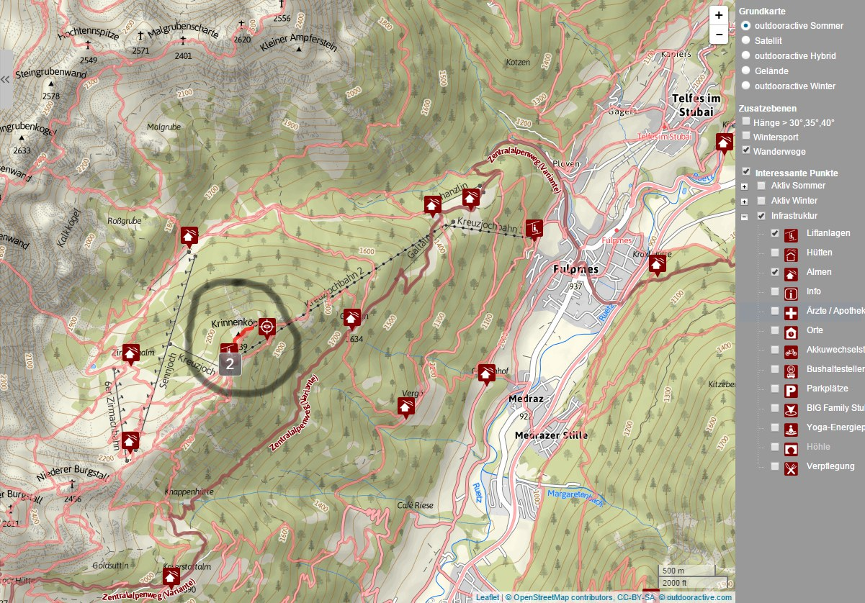Topografická mapa StubaiBlick a okolí
- Turistická interaktivní mapa
- GPS parkoviště u lanovky ve Fulpmes – mapa 47.155038, 11.346598
﻿

1)
2)

